**Buitenlandstage in het kader van de opleiding tot arts M+G (incl. profielopleidingen)**

**Inleiding**

Binnen de medische vervolgopleiding M+G zijn stageperioden opgenomen tijdens de praktijkopleiding. Het is mogelijk om een stage in het buitenland te volgen. Hierbij dient rekening te worden gehouden met de eisen die zijn opgesteld door de RGS. In dit document wordt uitgelegd aan welke voorwaarden de buitenlandstage moet voldoen en wat de aios dient te regelen voor deze stage.

**Eisen**

1. De RGS dient vooraf toestemming te hebben gegeven voor de stage in het buitenland.
2. De RGS heeft daarnaast in de beleidsregels voorwaarden gesteld aan het volgen van een deel van de opleiding in het buitenland. Deze staan benoemd in artikel 3:

Artikel 3 Deel opleiding buiten Nederland[1]

*Beleidsregel bij artikel B.9 Kaderbesluit CGS*

Om te voorkomen dat de opleidingsduur in cluster 1 en 3 onder de Europese minimumduur komt, kan een deel van de opleiding alleen buiten Nederland worden gevolgd als aan de volgende voorwaarden wordt voldaan:

1. Er is sprake van een duidelijk omschreven doel dat past binnen het individuele opleidingsplan van de aios;

2. Er is sprake van ten minste een gelijkwaardig niveau als in Nederland;

3. Het deel van de opleiding vindt plaats onder supervisie van een (stage)opleider c.q. in een opleidingsinstelling of stage-instelling die is erkend voor de opleiding door de bevoegde autoriteit in het betreffende land (cluster 1) of het opleidingsinstituut (cluster 3);

4. De periode in het buitenland kan pas beginnen nadat de aios als arts is erkend door de bevoegde autoriteit in het betreffende land[2], het gaat hierbij om een verklaring van een gezondheidsautoriteit van het land waar de stage wordt gelopen, waarin verklaard wordt dat de aios werkzaam mag zijn in de betreffende functie;

5. Er wordt aantoonbaar voorzien in begeleiding vanuit het opleidingsinstituut.

Bovenstaande punten stem je af in overleg met je instituutsopleider. De maximale duur van de buitenlandstage is 3 maanden.

LET OP: het is van belang vroegtijdig te starten met de voorbereidingen en aanvraagprocedure. Houdt er rekening mee dat vier partijen akkoord moeten geven: de stage verlenende organisatie, (eventueel) de bevoegde autoriteit in het betreffende land, het opleidingsinstituut en de SBOH. Zo heeft bijvoorbeeld de RGS minimaal 6 weken nodig om de aanvraag te beoordelen. In de voorbereidingstijd moet ook ingecalculeerd worden dat één van de partijen niet akkoord gaat met de stageaanvraag. Alle partijen moeten akkoord zijn anders bestaat er het risico dat de stage niet meetelt als onderdeel van de praktijkopleiding. Indien er vooraf geen akkoord is gegeven en de stage dan toch wordt gevolgd door de aios, dan kan de stageperiode gezien worden als een soort onderbreking. Waardoor de beoogde einddatum naar later opschuift en er door de SBOH geen salaris wordt uitbetaald.

**Aanvraagprocedure**

Hieronder volgt een stroomschema van de stappen die de aios dient te ondernemen. Links naar de formulieren zijn hier tevens te vinden.

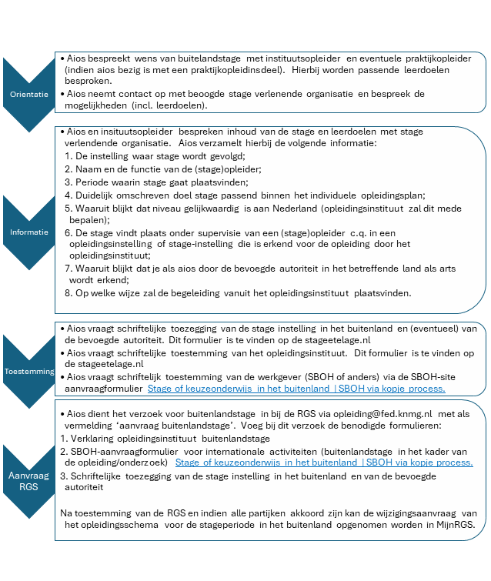Zorg ervoor dat wanneer je de RGS toestemming hebt ontvangen je dit doorgeeft aan zowel het stagebureau als je IO.

1. [Beleidsregels RGS | KNMG](https://www.knmg.nl/ik-ben-arts/rgs/mijnrgs/beleidsregels-rgs)
2. Een erkenning als arts in het betreffende land is vaak pas van toepassing wanneer de aios individuele gezondheidszorg gaat verlenen. Bespreek dit met je insituutsopleider.